松山高中九十七學年度第二學期高二生物第二次期中考
一、單一選擇題（每題2分，共40分） （一類組）
- 關於本能行為，下列何者「錯誤」？ (A)同種動物對相同的刺激會產生相同形式的反應 (B)不受經驗影響 (C)與生俱來的，可以遺傳 (D)人類的記憶屬於本能行為。
- 下列何者「不屬於」行為？ (A)百思不解 (B)遷徙 (C)聞雞起舞 (D)覓食。
- 下列何者並「非」本能行為？ (A)螃蟹的禦敵行為 (B)白冠雀的求偶行為 (C)鳥類的育幼行為 (D)老鼠走迷津尋找食物。
- 下列有關學習行為的敘述，何者「錯誤」？ (A)隨著人類學習行為日愈複雜，神經元的數量越來越多 (B)靈長類的學習行為最複雜，學習效果亦較佳 (C)黑長尾猴不同的警戒叫聲是一種學習行為 (D)學習效果與中樞神經系統發達與否有關。
- 下列有關褪黑激素的敘述，何者正確？ (A)由腦垂腺後葉分泌 (B)視網膜感光細胞接受較強光線時可促進其分泌 (C)可調節動物的睡眠週期 (D)褪黑激素分泌增加時，可促使生殖腺的發育。
- 單性生殖和有性生殖最大差異是 (A)減數分裂的有無 (B)受精作用的有無 (C)有絲分裂的有無 (D)子代數目的多少。
- 下列哪一種無性生殖須經減數分裂？ (A)海葵的分裂生殖 (B)珊瑚的出芽生殖 (C)海星的斷裂生殖 (D)蜂后利用孤雌生殖產生雄蜂。
- 關於生殖，下列何者正確？ (A)有性生殖可以保持親代的特性 (B)無性生殖的特性是子代變異大 (C)輪蟲在有利環境下可行無性生殖 (D)珊瑚只行斷裂生殖，不行有性生殖。
- 下圖中，(甲)～(戊)為減數分裂不同時期的染色體變化示意圖。請據此圖，排列出人類生成卵時染色體的變化順序。 (A)甲→丙→戊→乙→丁 (B)丁→乙→丙→戊→甲 (C)丙→丁→乙→戊→甲 (D)戊→丁→乙→丙→甲。
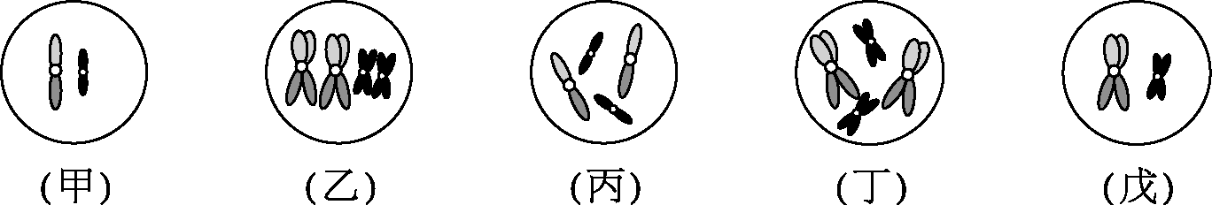
- 承上題，甲~戊何者是卵巢所排出的卵的染色體形式？ (A)甲 (B)丙 (C)丁 (D)戊。
- 下列有關人類卵細胞的敘述，何者正確？ (A)每個濾泡組織內有多個卵母細胞 (B)青春期後每個月左右卵巢各有一個濾泡發育成熟 (C)排卵排出的是已經完成第二次減數分裂所形成的卵 (D)卵細胞核內不具同源染色體。
- 下列何種激素在哺乳動物排卵前與排卵後都會增多？ (A)黃體素 (B)動情素 (C)黃體生成素 (D)濾泡刺激素。
- 小珠的月經週期十分規律，約為28天，若9月10日是小珠這個月月經到臨的第一天，則下一次她的排卵日會最接近哪一天？ (A)9月14日 (B)9月23日 (C)9月28日 (D)10月1日。
- 甲.羊膜破裂 乙.催產素量突增 丙.陣痛 丁.胎兒頭部產出，一般正常的分娩過程依序排列為何？ (A)丙甲乙丁 (B)乙丙甲丁 (C)甲乙丙丁 (D)乙甲丙丁。
- 下列何者並非完成行為所必須？ (A)受器 (B)神經元 (C)大腦 (D)動器。

- 女性的生殖週期中，包含下列現象：甲.濾泡分泌動情素 乙.子宮內膜崩毀 丙.分泌黃體素 丁.黃體退化 戊.形成黃體 己.排卵，其發生順序為何？ (A)甲丁戊乙丙己 (B)甲己戊丙丁乙 (C)丁甲乙己戊丙 (D)乙己甲丁戊丙。
- 孟德爾的實驗中，他如何得到純品系的高莖豌豆做為親代？ (A)與另一高莖豌豆交配，子代皆為高莖 (B)與矮莖豌豆交配，子代皆為高莖 (C)高莖豌豆自花授粉數代，子代皆為高莖 (D)高莖豌豆必為純品系高莖。
- 豌豆的遺傳性狀，種皮有光滑和皺褶兩相對性狀，若以純品系的光滑豌豆和皺褶豌豆為親代交配，所得子代F₁皆為光滑型，再以F₁自交，共產生360個F₂子代，則具有顯性外表型的子代約占多少個？ (A)360個 (B)270個 (C)180個 (D)90個。
- 承上題，下列敘述何者正確？ (A)種皮光滑是顯性性狀 (B) F₁試交時，子代的種皮皆為光滑型 (C) F₂光滑型豌豆的基因型皆相同 (D)生物的一種性狀必由一對遺傳因子控制。
- 豚鼠的毛色基因黑色毛(B)對棕色毛(B)為顯性，兩隻異型合子的黑色毛豚鼠互相交配(Bb×Bb)得二鼠，出現一隻黑色毛及一隻棕色毛的機率為何？ (A) 3/8 (B)1/8 (C)3/16 (D) 1/16。

二、多重選擇題（每題2.5分，共60分）
- 有關避孕的敘述，下列哪些正確？ (A)避孕藥丸成分為人工合成的動情素和黃體素 (B)性交中斷法是一種保險、有效的避孕方式 (C)男性輸精管結紮後依然會射精，故避孕效果有限 (D)子宮內避孕器會加速輸卵管的蠕動，減少卵受精及受精卵著床的機會 (E)服用避孕藥丸會使卵巢不排卵，但仍有月經來臨。
- 下列哪些行為的表現與內分泌有關？ (A)被去勢的動物，其交配行為消失 (B)雄白冠雀在其他雄雀接近其領域時，有攻擊行為 (C)鳥類的攝食行為 (D)見美食而垂涎三尺 (E)被欺負時，怒髮衝天。
- 下列有關行為的敘述，哪些正確？ (A)先天行為包括反射、趨性及本能行為 (B)感覺是一種行為的表現 (C)行為是動物受環境刺激所發生的反應 (D)鳥類孵蛋屬於學習行為 (E)學習行為因時間不同而發生改變。
- 下列哪些屬於先天行為？ (A)膝跳 (B)求偶 (C)遷移 (D)飛蛾撲火 (E)考前猛k生物。
- 有關體外受精的敘述，下列哪些是正確的？ (A)多為水生動物 (B)卵較大 (C)產卵較多 (D)卵外具有完善的保護構造 (E)受精卵的孵化成功率較大。
- 下列有關鯊魚生殖行為的敘述，哪些正確？ (A)和兩生類一樣為體外受精的動物 (B)和孔雀魚的胚胎發育方式相似 (C)為卵生，卵外具膠質 (D)產卵數量多，但孵化存活率低 (E)胚胎發育所需的養分由卵黃供應。
- 下列有關人體胚外膜的敘述，何者正確？ (A)受精後約第三週，由胚胞表面的滋養層所發育 (B)包括絨毛膜、羊膜、卵黃囊和尿囊 (C)人類的尿囊、卵黃囊退化 (D)羊膜包裹卵黃囊和尿囊形成臍帶 (E)絨毛膜位於最外層，可與子宮內膜構成胎盤。

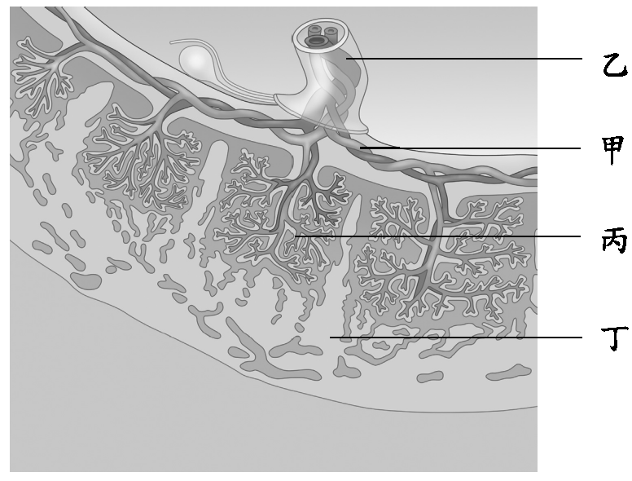
- 右圖為胎盤和臍帶圖，血管甲有兩條、乙有一條，則下列敘述何者正確？ (A)甲充滿氧氣和養分 (B)丙區的血管和丁區血管直接相通，可提供胎兒養分並排除廢物 (C)血液會自「甲」流出胎兒，自「乙」流回胎兒 (D)母體內的抗體可以由丁進入丙，以增加胎兒的抵抗力 (E)丙、丁內充滿羊水，具有保護胚胎的功能。
- 有性生殖有何優點？ (A)能產生與親代相同特性的子代 (B)子代的個體大 (C)子代繁衍快速 (D)子代的遺傳變異大 (E)有利物種演化。
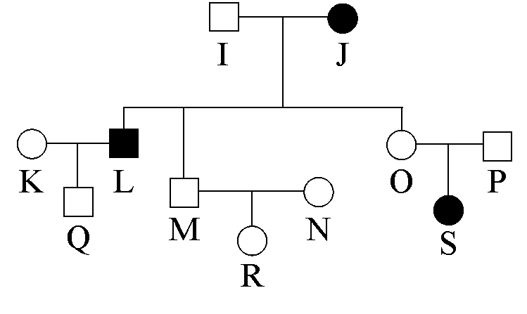
- 鐮形血球性貧血為隱性對偶（等位）基因之同型合子（aa）所造成。右圖為I、J家族成員的譜系圖，實心符號表示貧血病患。下列敘述那些正確？ (A)K必為Aa (B)M必為AA (C)N不一定為AA (D)P必為Aa (E)R必為Aa。

- 有關月經週期的敘述，何者正確？ (A)排卵前，血中LH濃度會達到最高峰並刺激排卵 (B)平均約28天左右 (C)排卵前子宮內膜會達到最厚 (D)排卵發生在行經期間 (E)產後若不哺育母乳，約7~9週後月經週期會恢復正常。
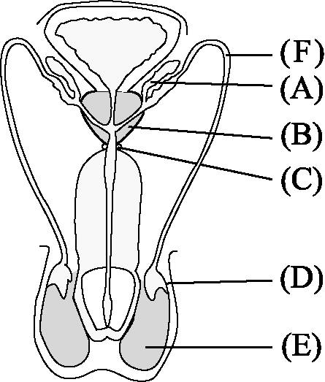
- 右圖是男性的生殖系統，下列敘述哪些正確？ (A)A可儲存精子 (B)B是製造精子的地方 (C)ABCDEF這些構造是成對的 (D)F是結紮的位置所在 (E)D分泌雄性激素，可促進第二性徵表現。

- 承上題，人類男性精液（精子+黏液）的成分來自哪些構造的產物？ (A)A (B)B (C)C (D)D (E)E。

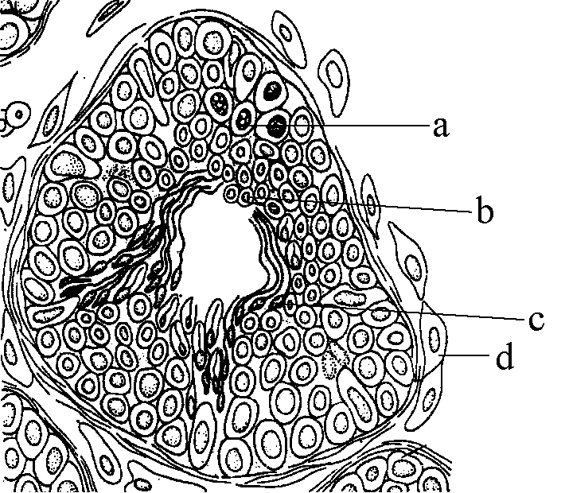
- 右圖是細精管橫切面，c細胞具有鞭毛，下列敘述哪些正確？ (A)a可行有絲分裂產生精子 (B)b、c的染色體數目相同 (C)c可運動、有受精能力 (D)愈近中央管腔處的生殖細胞，其所含DNA量愈多 (E)d可分泌雄性激素。

- 有關精子與卵的形成，下列哪些敘述正確的？ (A)1個精原細胞可產生4個精子 (B)初級卵母細胞經過第一次減數分裂可產生2個次級卵母細胞 (C)極體不具細胞核 (D)極體雖僅含極微量細胞質，仍具受精的能力 (E)1個卵原細胞經過減數分裂後可產生3個極體。

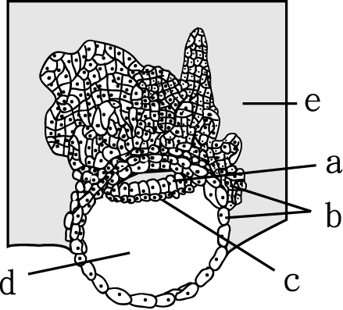
- 右圖為胚胞的構造，下列敘述哪些正確？ (A)受精卵可在輸卵管內發育為胚胞 (B)b叫做外胚層 (C)a、c由內細胞群分化而成，是胚胎的本體 (D)胚胞約於第7天時著床於子宮 (E)d內含的酵素可分解子宮內膜。

- 下列有關人類絨毛膜性腺激素（HCG）的敘述，哪些正確？ (A)可促使卵巢分泌動情素和黃體激素 (B)由濾泡分泌 (C)可分解子宮內膜，有助著床 (D)約在受精卵著床階段分泌 (E)可作為是否懷孕的指標。
- 下列有關極體的敘述何者正確？ (A)是細胞質不等分裂的結果 (B)極體內染色體的型式皆相同 (C)只出現於第二減數分裂後 (D)體積比卵細胞小 (E)部分極體具有分裂的能力。
- 人類自卵受精後開始計時，下列變化發生的時間哪些正確？ (A)三小時後開始有絲分裂 (B)三天後到達子宮 (C)第十一天著床完成 (D)第四週形成頭、臉、四肢，初具人形，稱為胎兒 (E)第八週心臟開始搏動。
- 豌豆因具有下列哪些特性而成為遺傳研究材料？ (A)易栽培，生長期短 (B)染色體多，易於研究 (C)染色體大，易於觀察 (D)為自花授粉的生物，也容易進行人工異花授粉 (E)對偶特徵易於區別。
- 下列「分離律」的相關敘述，哪些是合理的？ (A)位於同源染色體相對位置的基因，互稱為等位基因 (B)等位基因有顯、隱之分，當顯、隱基因相遇時，只有顯性性狀表現出來 (C)形成配子時，等位基因互相分離到配子中 (D)等位基因的組合，稱為基因型 (E)細胞中的等位基因若相同為同型合子。
- 下列有關中間型遺傳的敘述，哪些正確？ (A)遺傳性狀的等位基因並沒有顯、隱性之分(B)異型合子顯現出的性狀為中間型 (C)於(B)敘述中出現的中間型性狀現象又稱為半顯性 (D)異型合子婚配時，子代性狀的比例為3：1 (E)紫茉莉花花色性狀即為此種遺傳方式。
- 關於孟德爾實驗的敘述，下列何者正確？ (A)利用觀察與統計的方法推論出遺傳法則 (B)利用試交來確定個體內控制性狀的基因組合 (C)F₁表現出來的特徵訂為顯性 (D)以豌豆的七種對偶性狀做實驗 (E)F₂的顯性性狀有兩種不同的基因組合，其比率為1：2。
- 哪些遺傳性狀是由兩對或兩對以上的基因共同決定的？ (A)人的身高遺傳 (B)果蠅的眼色遺傳 (C)人的膚色遺傳 (D)小麥果實重量遺傳 (E)人的ABO血型遺傳。

單選
1.D | 2.A | 3.D | 4.A | 5.C
6.B | 7.D | 8.C | 9.C | 10.D
11.D | 12.B | 13.B | 14.B | 15.C
16.B | 17.C | 18.B | 19.A | 20.A
多選
21.ADE | 22.ABE | 23.ACE | 24.ABCD
25.AC | 26.BE | 27.ABCDE | 28.CD
29.DE | 30.CD | 31.ABE | 32.D
33.ABCE | 34.BCE | 35.AE | 36.CD
37.ADE | 38.ADE | 39.BC | 40.ADE
41.ABCDE | 42.ABCE | 43.ACDE | 44.ACD

